# 19/01/04-19/01/10第一次周报

## 学习主要内容

关于微波遥感和温湿度廓线的一些基础知识

### 基础知识

**温湿度廓线：**大气中温度，相对湿度，水汽密度等信息与海拔高度的变化关系的曲线。

**微波辐射计：**微波辐射计是利用被动的接收各个高度传来的温度辐射的微波信号来判断温度、湿度曲线，能定量测量目标(如地物和大气各成分)的低电平微波辐射的高灵敏度接收装置。

**反演大气温湿度廓线的常用方法：**线性方程组，经验正交函数，最佳外延发，估计值理论方法，人造核函数法，Monte Carlo法，牛顿迭代法，神经网络法等。

**微波辐射计的工作基本原理：**

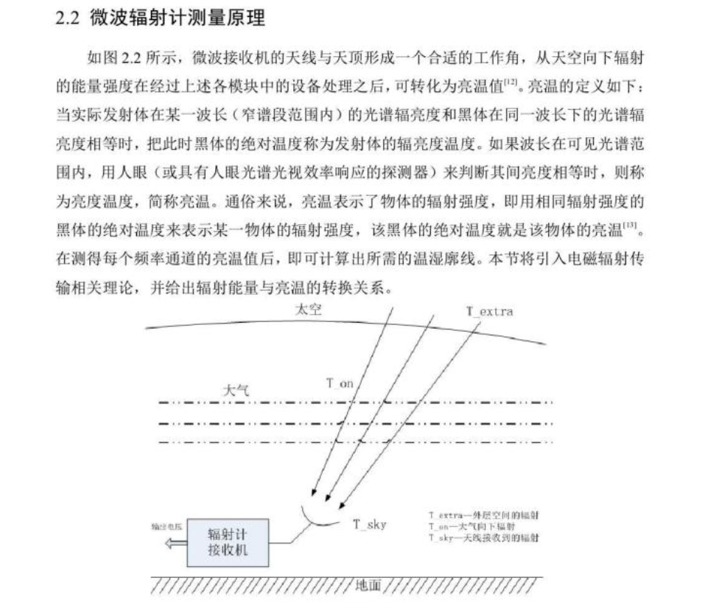

**亮温（亮度温度）：**就是和物体辐射亮度一样的黑体的绝对温度。（就是根据这个东西来反演温湿度廓线）

**等值辐射亮度理论（这个理论解释了如何测量亮温的）：**物体的辐射亮度好像不能直接测量得到，于是要使用等值辐射亮度理论，假设有一个黑体的温度和物体温度一样，这个时候这个黑体的辐射亮度肯定比物体更高，所以要让这两者的辐射亮度一致的话就需要降低黑体的温度，这个降低了温度的黑体的绝对温度就是物体的亮温。

**辐射传递中辐射与介质的相互作用：**消光和发射。消光是指在传播的过程之中（可能是由吸收和散射引起的），电磁辐射减弱的过程而发射是指由于介质自身的作用让电磁辐射得到增强的现象。

**微波辐射计的输出数据：**以MP-3000A为例，这个微波辐射计有22个不同频率的通道，每次都可以测得22个不同频率上的辐射强度（用亮温来表示），一般有三级数据0,1,2其中0级数据存储了电压形式的原始粗数据，1级数据存储了亮温数据这是用0级数据通过亮温转换函数得到的，2级数据就是内置的神经网络将1级数据处理得到温度，水汽密度，相对湿度等记录。

### 心得

如果要采用神经网络和统计回归的方法都需要历史的数据进行样本训练，这个时候就需要大气微波辐射传输方程对亮温进行正演。

就以MonoRTM模型为例，在其正演亮温的时候所需要的输入是历史探空数据所测得的温湿度廓线（这里一般是用探空气球测的）和各层的大气吸收系数（将大气层分层很多垂直的部分，每一个部分就可以认为吸收系数是不变的）最后输出是各个高度层的到地表的辐射亮温，而叠加之后可以得到某个频率在不同高度上的大气对地面的辐射亮温的总和。

有关神经网络的设计心得（初步）：一般可以将输入层的节点个数设置为微波辐射计的频率通道数+地面温度+地面相对湿度+地面大气压+云底温度。在这里设置地面温度和地面相对湿度的原因是增加起始参考。地面大气压的设置是因为探空数据之中并没有水汽密度数据需要根据温度，相对湿度和大气压来进行计算水汽密度。云底温度就是在考虑天气情况。隐含层的节点根据经验的话一般是 $\sqrt{n+m}$ +a,这里n是指输入节点数m是输出节点数，而a就是1-10的一个常数。

#### 大概流程

位于各个海拔高度的微波辐射计数据收集

物理反演法

基于统计的方法（包括神经网络）

方法选择

利用辐射传播模型进行亮温的正演

反演得到温湿度廓线

### 参考资料

[1]. 李泽宇, 基于微波辐射计的大气温湿廓线反演算法及应用研究, 2018, 哈尔滨工程大学.

[2]. 地基多通道微波辐射计原理反演及应用20180622西安206所ppt